MAKALA ETIKA PROFESI MANAJER DI PLN BATUBARA



OLEH:

1. SUWANTI : 6160507190031
2. JUNRIANI MARISSING : 6160507190047
3. KLAUDIUS MATANA : 6160507190019

UNIVERSITAS KRISTEN INDONESIA

MAKASSAR

Daftar isi

Judul Makalah ..................................................................................................................

Daftar isi............................................................................................................................

BAB I PEMBAHASAN .........................................................................................................

1. Konsep Etika .......................................................................................................

2. Konsep Profesi ..................................................................................................

3. Konsep Manajer ...................................................................................................

4. Etika Profesi Manajer di PLN Batubara

Lampiran Gambar .............................................................................................................

Daftar Pustaka ..................................................................................................................

BAB 1

PEMBAHASAN

1. Konsep Etika

Bahasa etika dalam literatur berarti “ timbul dari kebiasaan” adalah sebuah dimana dan bagaimana cabang utama filsafat yang mempelajari nilai atau kualitas yang menjadi study mengenai standar dan penilaian moral. Etika mengcakup analisis dan penerapan konsep seperti benar, sala, baik buruk, dan tanggung jawab.

St. John of Damascos menempatkan etika di dalam kajian filsafat praktis. etika dimulai ketika manusia merefleksikam unsur-unsur etis dalam pendapat spontan kita. Kebutuhan akan refleksi akan kita rasakan, antara lain karena pendapat orang lain. Untuk itu diperlukan etika, yaitu untuk mencari tahu apa yang seharusnya dilakukan oleh manusia.

Sedara metodelogis tidak setiap hal menilai perbuatan dapat dikatakan sebagai etika. Etika memerlukan sikap kritis, metodis, dan sistematis dalam melakukan refleksi. Karena itulah merupakan suatu ilmu. Sebagai suatu ilmu, objek dari etika adalah tingkah laku manusia. Akan tetapi berbeda dengan ilmu lain yang meneliti juga tingkah laku manusia, etika memiliki sudut pandang normative. Maksudnya etika melihat dari sudut baik dan buruk terhadap perbuatan manusia.

1. Definisi etika

* Menurut Bertens nilai-nilai atau norma yang menjadi pegangan seorang atau suatu kelompok dalam mengatur tingkah lakunya.
* Menurut KBBI etika dirumuskan dalam 3 arti yaitu tentang apa yang baik dan apa yang buruk nilai yang berkenan dengan ahklak dan nilai mengenai benar dan salah yang dianut suatu golongan atau masyarakat.
* Menurut Sumaryono Etika berkembang menjadi studi tentang manusia berdasarkan kesepakatan menurut ruang dan waktu yang berbeda yang mengambarkan peran manusia dalam kehidupan manusia pada umumnya.

1. Konsep Profesi
2. Pengertian Profesi

Profesi adalah kata serapan dari sebuah kata dalam bahasa Inggris “profess” yang bermakna “ janji untuk memenuhi kewajiban melakukan suatu tugas khusus secara tetap permanen.

Profesi adalah pekerjaan yang membutuhkan pelatihan dan penguasa terhadap suatu pengetahuan khusus, suatu profesi biasanya memiliki asosiasi profesi, kode etik, serta proses sertifikasi dan lisensi yang khusus untuk bidang profesi tersebut.

1. Karakteristik Profesi

* Keterampilan yang berdasarkan pada pengetahuan teoritis: professional dapat diasumsikan mempunyai pengetahuan teoiritis yang ekstensif dan memiliki keterampilan yang berdasarkan pada pengetahuan tersebut dan bisa diterapkan dalam praktik.
* Asosiasi professional: profesi biasanya memiliki badan organisasi yang dimaksudkan untuk meningkatkan status para anggotanya.
* Pendidikan yang ekstensif: profesi yang prestesius biasanya memerlukan pendidikan yang lama dalam jenjang pendidikan tinggi.
* Ujian kompetensi: sebelum memasuki organisasi professional, biasanya ada persyaratan untuk lulus dari suatu tes yang menguji terutama pengetahuan teoritis.
* Pengetahuan institusional: selain ujian, biasanya dipersyaratkan untuk mengikuti pelatihan institusional.
* Lisensi; profesi menetapakan syarat pendaftaran dan proses sertifikasi sehingga hanya mereka yang memiliki lisensi bisa dianggap bisa dipercaya.

1. Pengertian Etika Profesi

Menurut Keiser Etika Profesi merupakan sikap hidup berupa keadilan untuk memberikan pelayanan professional terhadap masyarakat dengan penuh ketertiban dan keahlian sebagai pelayan profesioanal dalam rangka melaksanakan tugas berupa kewajiban terhadap masyarakat.

Prinsip-prinsip etika profesi:

* Tanggung jawab terhadap pelaksanaan pekerjaan itu dan terhadap dan hasilnya, terhadap dampak dari profesi itu untuk kehidupan orang lain atau masyarakat pada umumnya.
* Keadilan, prinsip ini menuntut kita untuk memberikan kepada siapa saja apa yang menjadi haknya.
* Otonomi, prinsip ini menuntut agar setiap kaum professional memiliki dan di beri kebebasan dalam menjalankan profesinya.

1. Konsep Manajer
2. Defenisi Manajer

Manager adalah seorang yang bekerja melalui orang lain dengan mengkordinasikan kegiatan-kegiatan mereka guna mencapai sasaran organisasi, seorang yang karena pengalaman, pengetahuan dan keterampilannya diakui oleh organisasi untuk memimpin, mengatur, mengelolah, mengendalikan dan mengembangkan kegiatan organisasi dalam rangka mencapai tujuan.

1. Etika Profesi Manager di PLN Batubara

Etika profesi merupakan panduan untuk berperilaku sesuai dengan harapan perusahaan, sehinnga pada akhirnya akan tertanam dan menjadi perilaku khas yang membedakan PT PLN Batubara dengan perusahaan sejenis lainnya dan sebagai bagian dari PLN grup. Manager dalam hal ini yang akan berperan aktif untuk tetap menjaga kearifan tersebut sesuai dengan skill yang dimilikinya. Manager akan mengkordinasikan kegiatan-kegiatan mereka guna mencapai sasaran atau tujuan pada PLN Batubara.

LAMPIRAN GAMBAR

1. Logo Pt PLN Batubara

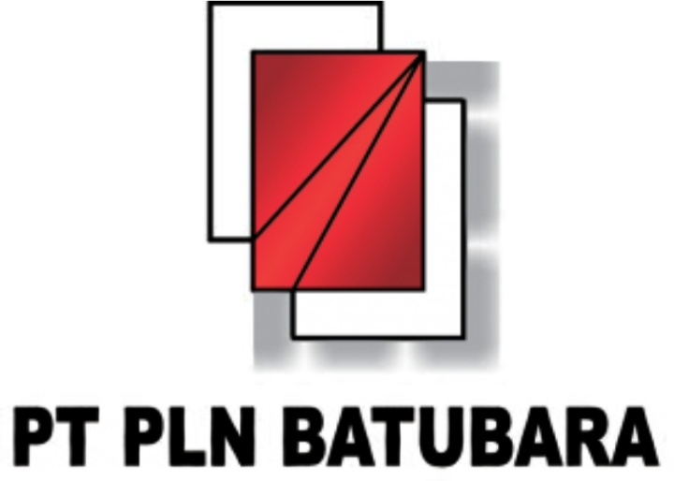

**DAFTAR PUSTAKA**

Abdul Wahid. 2013. Menjadi Manajer cerdas. Jakarta.

Armala . 2012. Buku Seorang Manajer. Jakarta.

Didin Abidin. 2006. Pergulatan 26 Manajer Sukses. Semarang.